第五次作业

姓名：杨玙琦
班级：电信钱61
学号：2160300194
提交日期：2019.4.2
摘要
本文通过设计低通、高通的巴特沃斯滤波器和高斯滤波器来对图像进行滤波处理。同时还引入了拉普拉斯和去锐化方法处理图像。

- 设计频域低通滤波器
分析：
Butterworth滤波器的传递函数定义为：
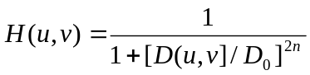
其中，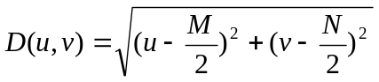
二维Gaussian低通滤波器的传递函数为：
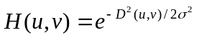
其中，。σ为高斯曲线的扩展程度，可取σ=D₀，高通滤波器表示为：
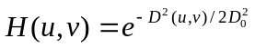
结果：
取截止频率=30，如图所示：
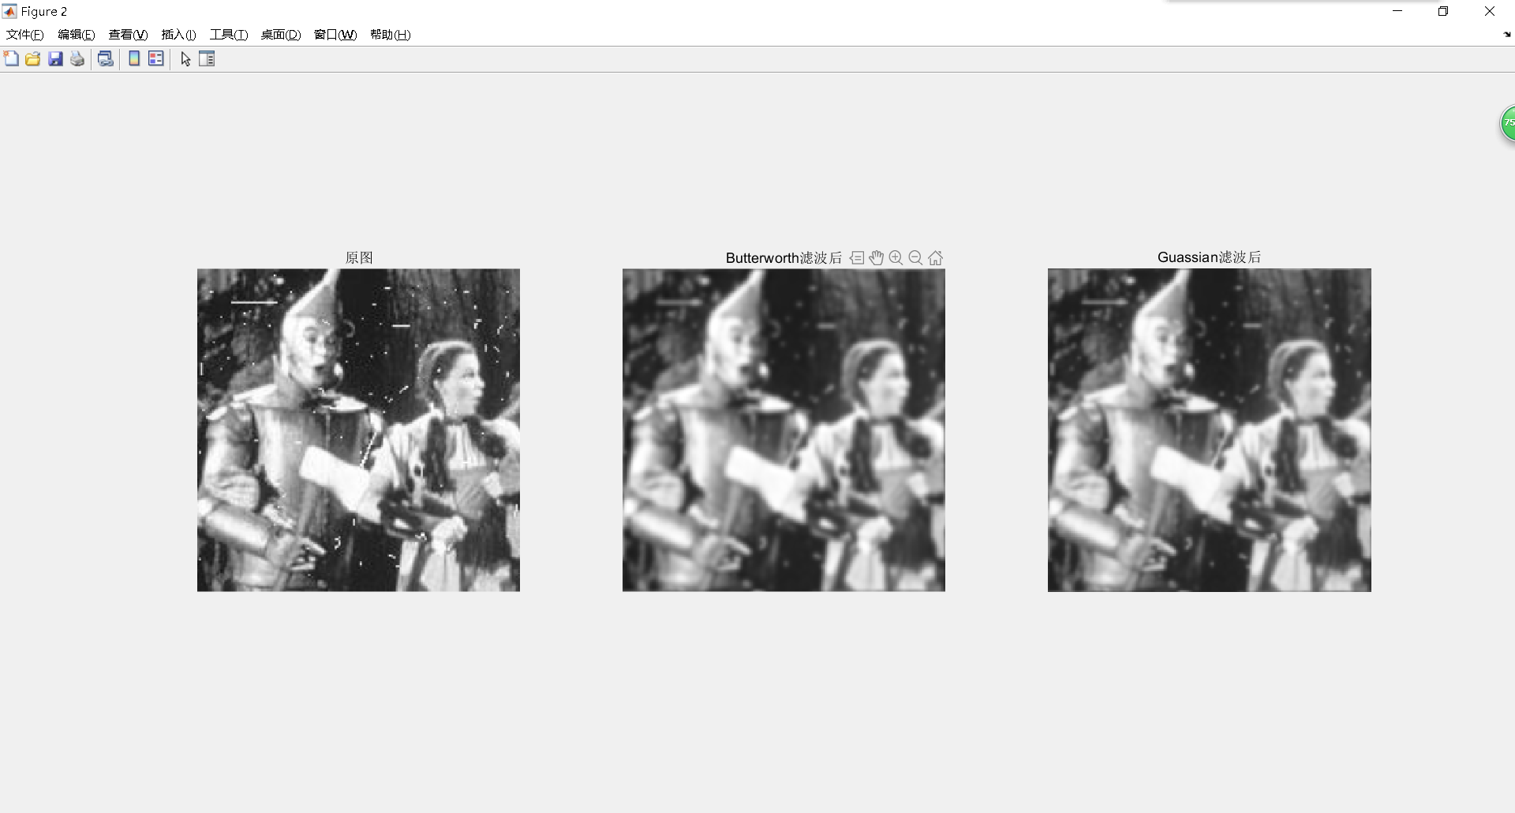
Butterworth滤波器的功率谱比为0.9798，Gaussian滤波器的功率谱比为0.9726.可以发现Butterworth滤波器的结果相对模糊一些。
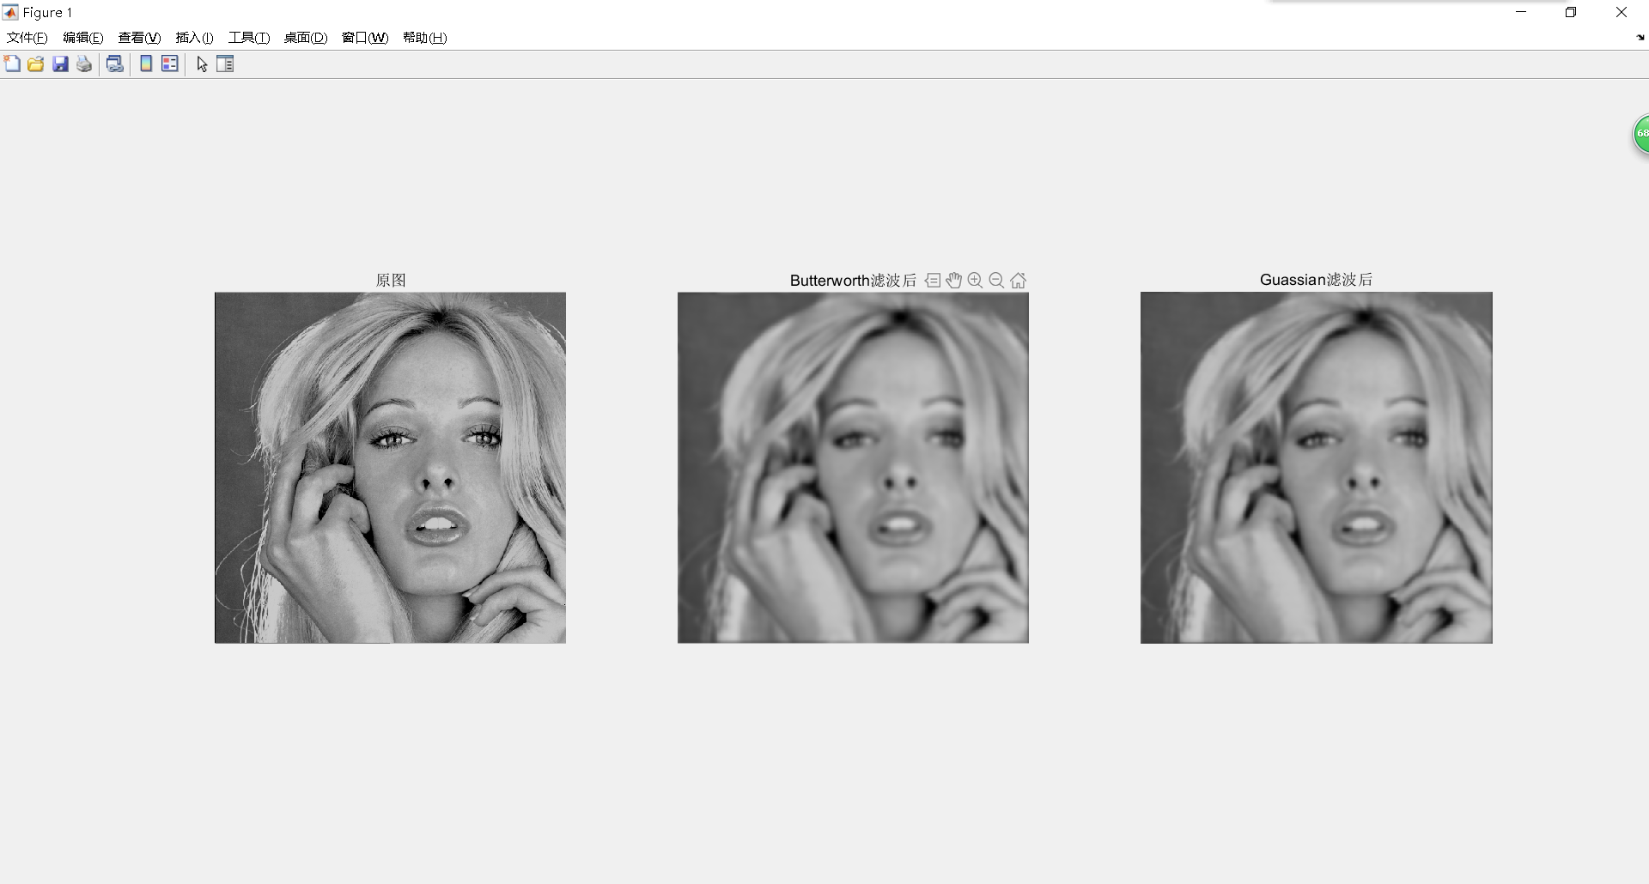
Butterworth滤波器的功率谱比为0.9830，Gaussian滤波器的功率谱比为0.9790.
- 设计高通滤波器
分析：
Butterworth高通滤波器的传递函数如下：
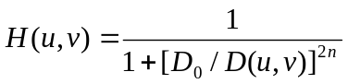
其中，
Gaussian高通滤波器的传递函数如下：
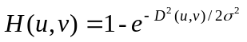
其中，
结果：
取截止频率=20，如图所示：
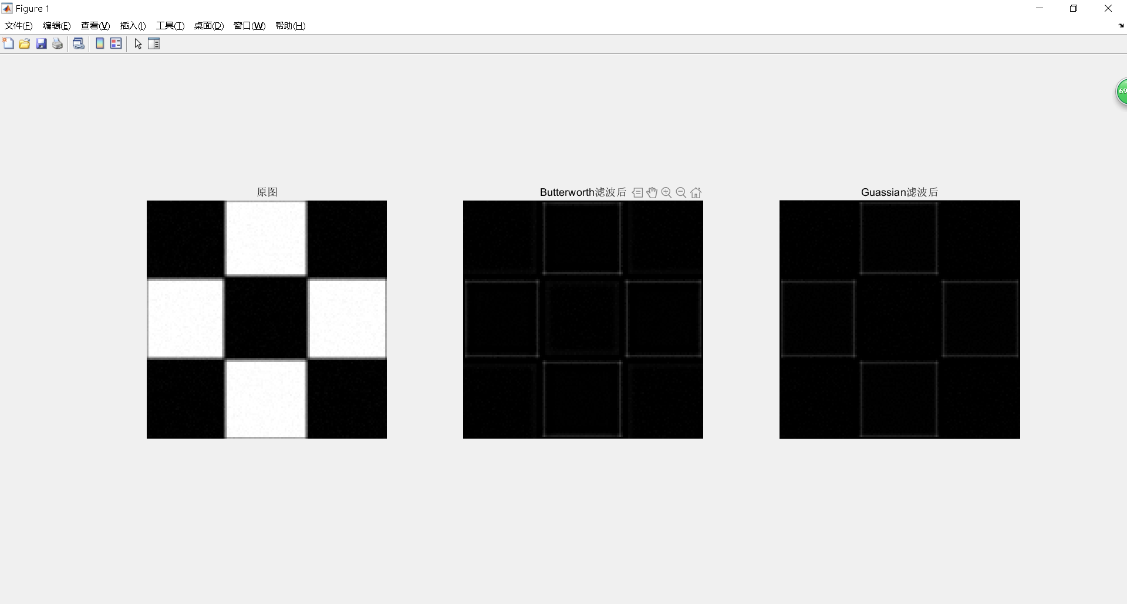
Butterworth滤波器的功率谱比为0.0041，Gaussian滤波器的功率谱比为0.0034.
取截止频率=20，如图所示：
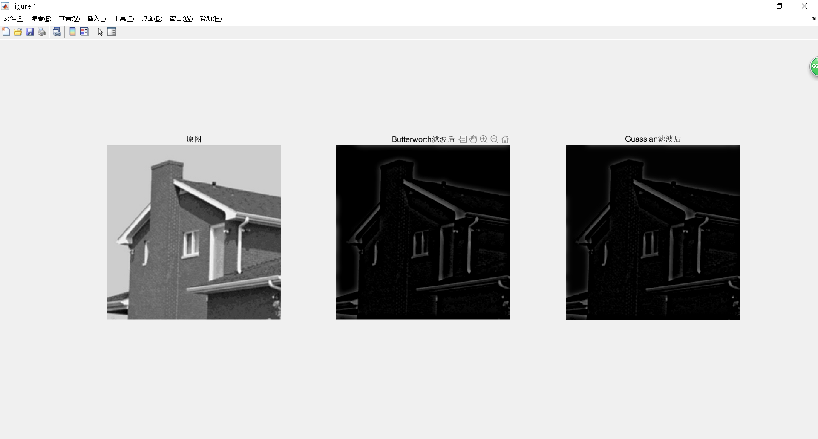
Butterworth滤波器的功率谱比为0.0246，Gaussian滤波器的功率谱比为0.0211.

- 拉普拉斯算子和unsharp mask滤波
分析：
拉普拉斯算子利用如下滤波器实现：
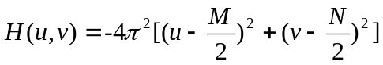
Unmask中，钝化模板如下：
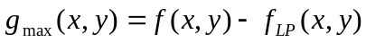
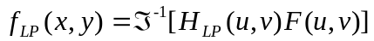
最终图像：
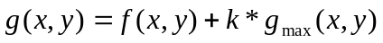
结果：
如图所示，取unsharp的k值为1.2：
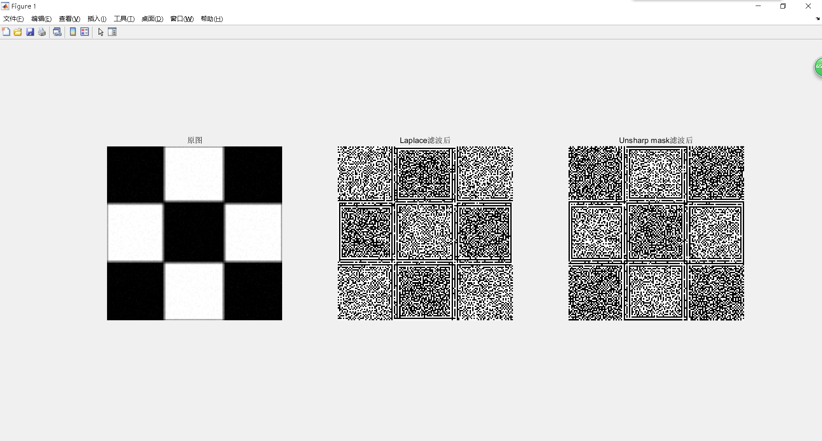
Laplace算子滤波后功率谱比为1.686e+07，Unsharp mask滤波后为2.428e+07
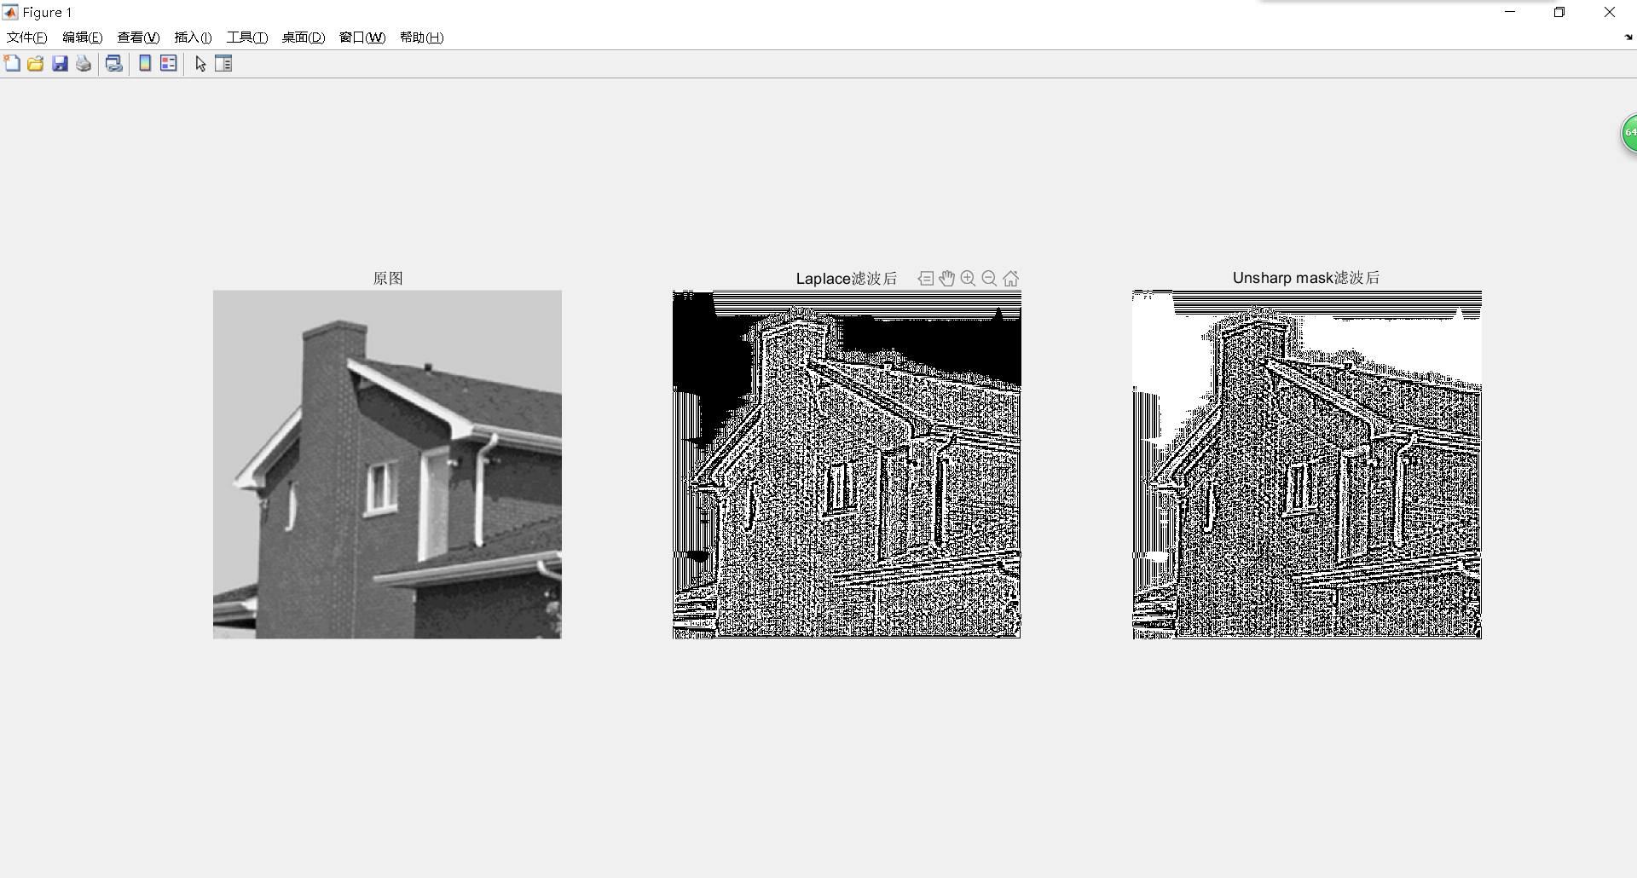
Laplace算子滤波后功率谱比为8.462e+08，Unsharp mask滤波后为1.219e+09

